Введение.

Проект 2048 был создан для того, чтобы игроки могли соревноваться между собой для того, чтобы показывать лучшие результаты своих игр. Для меня это был очень хороший опыт разработки десктопных приложений.

1. Авторизация

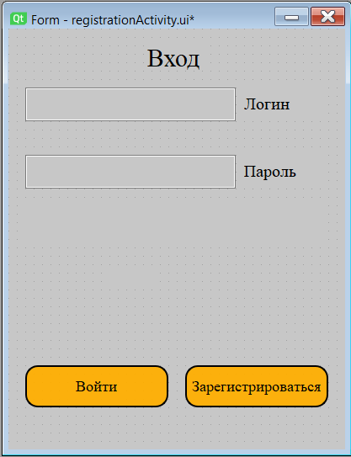

Примерно вот так будет выглядеть окно авторизации. В этом окне реализована запись данных в sqlite(база данных, в которой лежат все логины и пароли профиля). Реализована проверка паролей на правдивость, после чего окно переходит в главное меню.

1. Главное меню

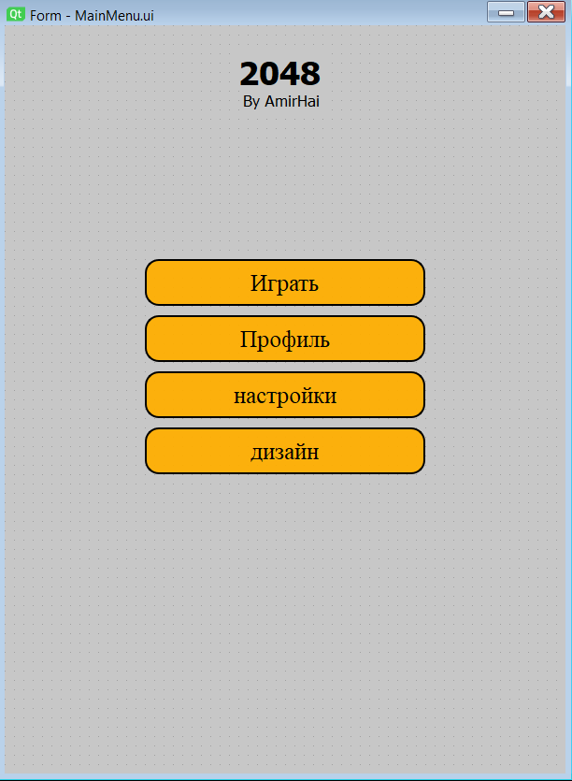

Из главного меню можно будет перейти в любой раздел игры, чтобы просмотреть разную информацию о игроке.

1. Игровой процесс

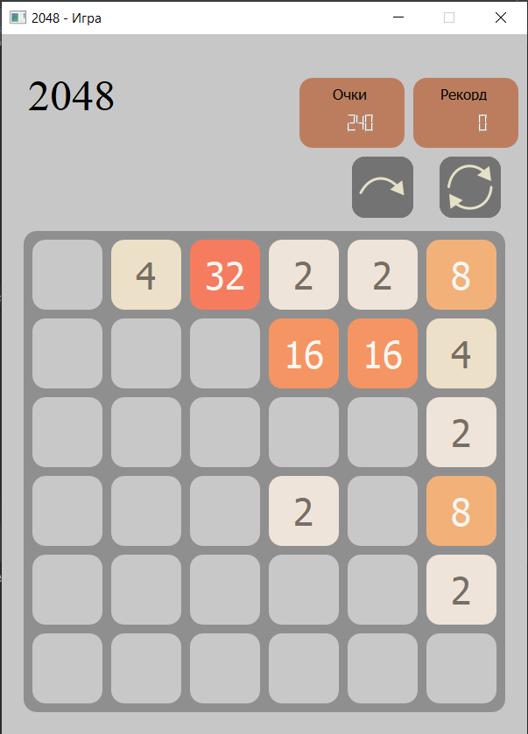

Главный игровой процесс происходит с помощью обработчиков игровых кнопок WASD. Происходит полная обработка движений плит в определенную сторону. Происходит это с помощью изменения двумерного массива, в котором хранятся все плиты. Также тут будет (еще не доделана) запись всех рекордов игрока. Они будут записываться в специальный csv файл, в котором и будут храниться.

1. Дизайн приложения.

Цвета в приложении можно будет изменять (не реализовано)

1. Профиль игрока

Это образец, позже все будет переделанно

